SOAP WSDL local Spring

<http://localhost:8080/EmailUserApp/ws/usuarioBean.wsdl>

Consultar usuarios

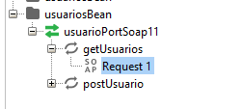

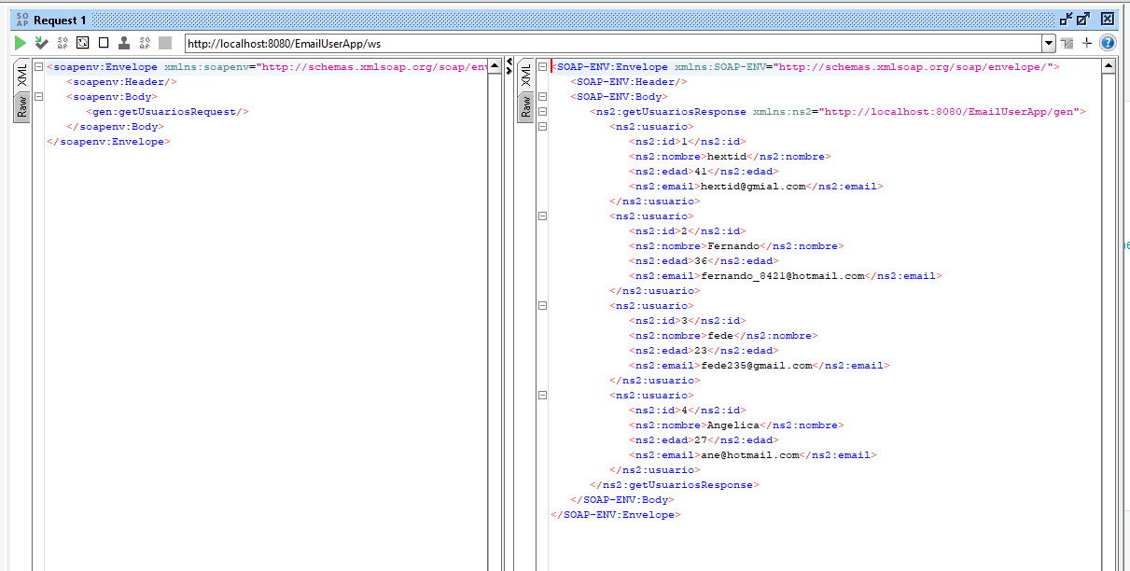

Registrar usuario

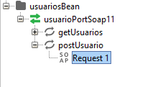

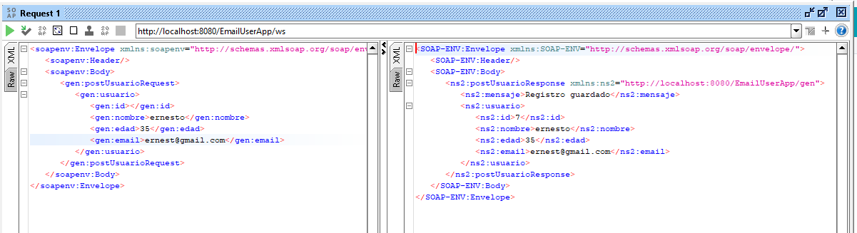

Rest Api Spring

Consultar usuarios

<http://localhost:8080/EmailApp/rest/usuario/getUsuarios>

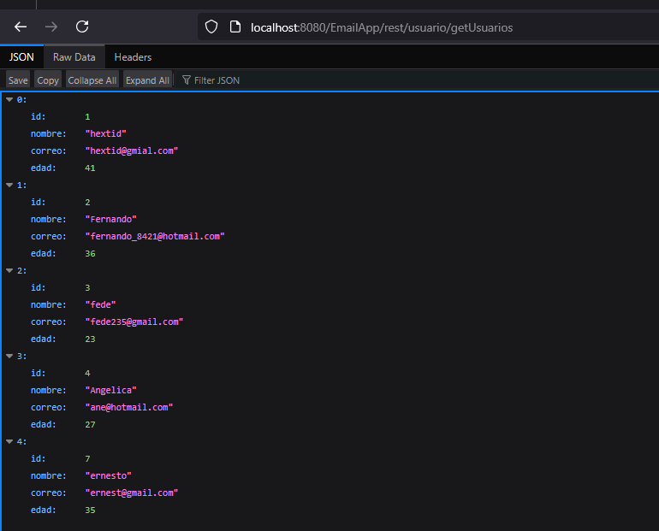

Url guardar usuario

http://localhost:8080/EmailApp/rest/usuario/guardarUsuarios

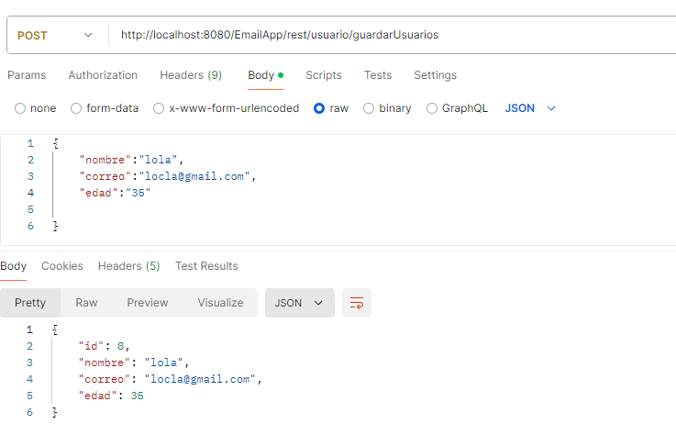

Ambiente

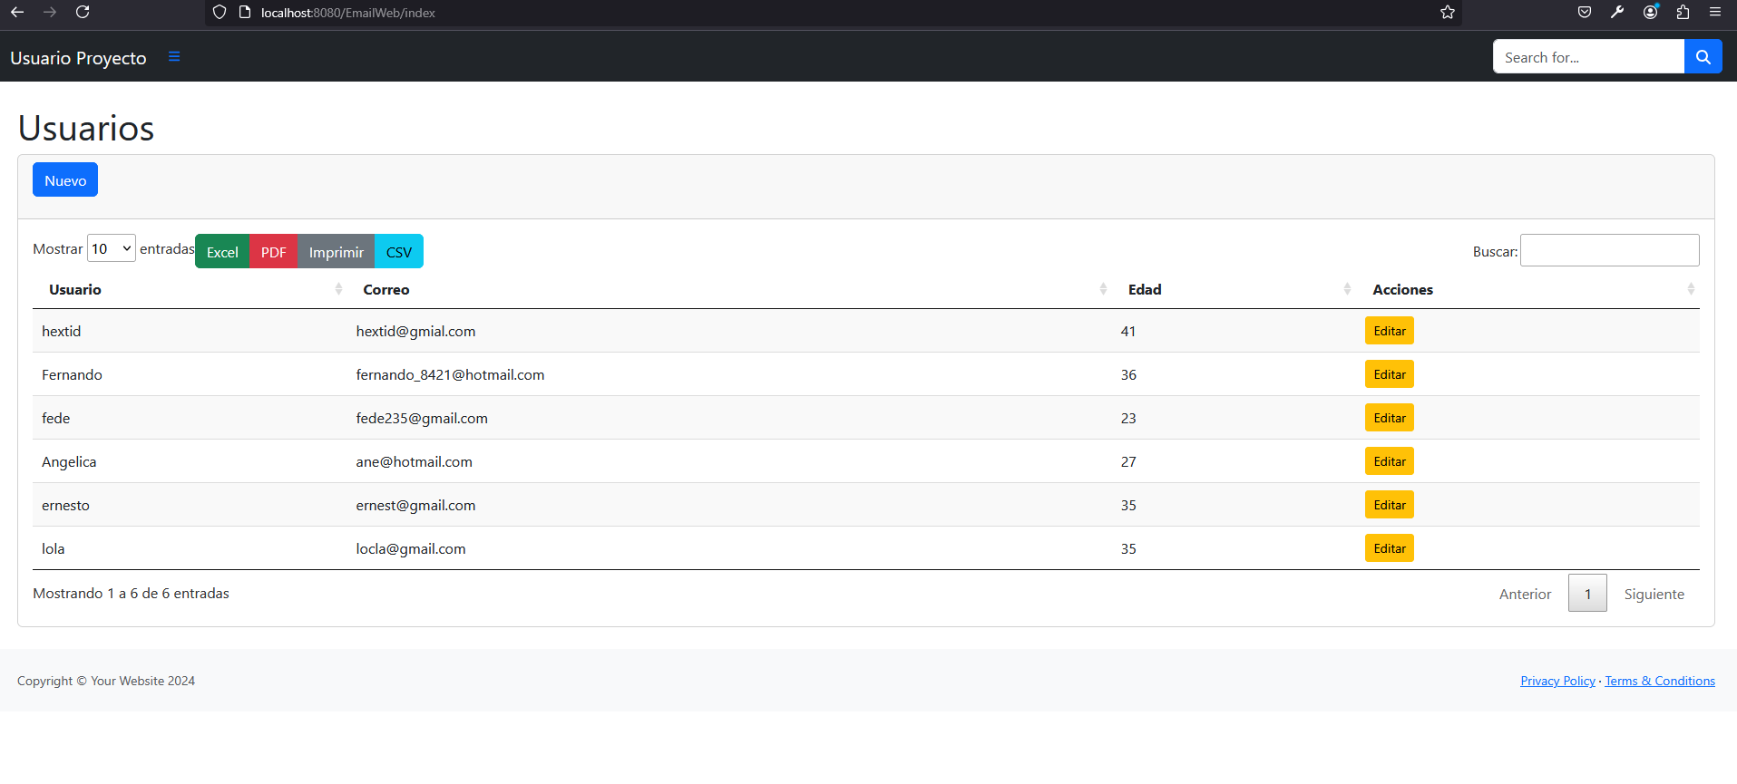

Agregar o nuevo usuario

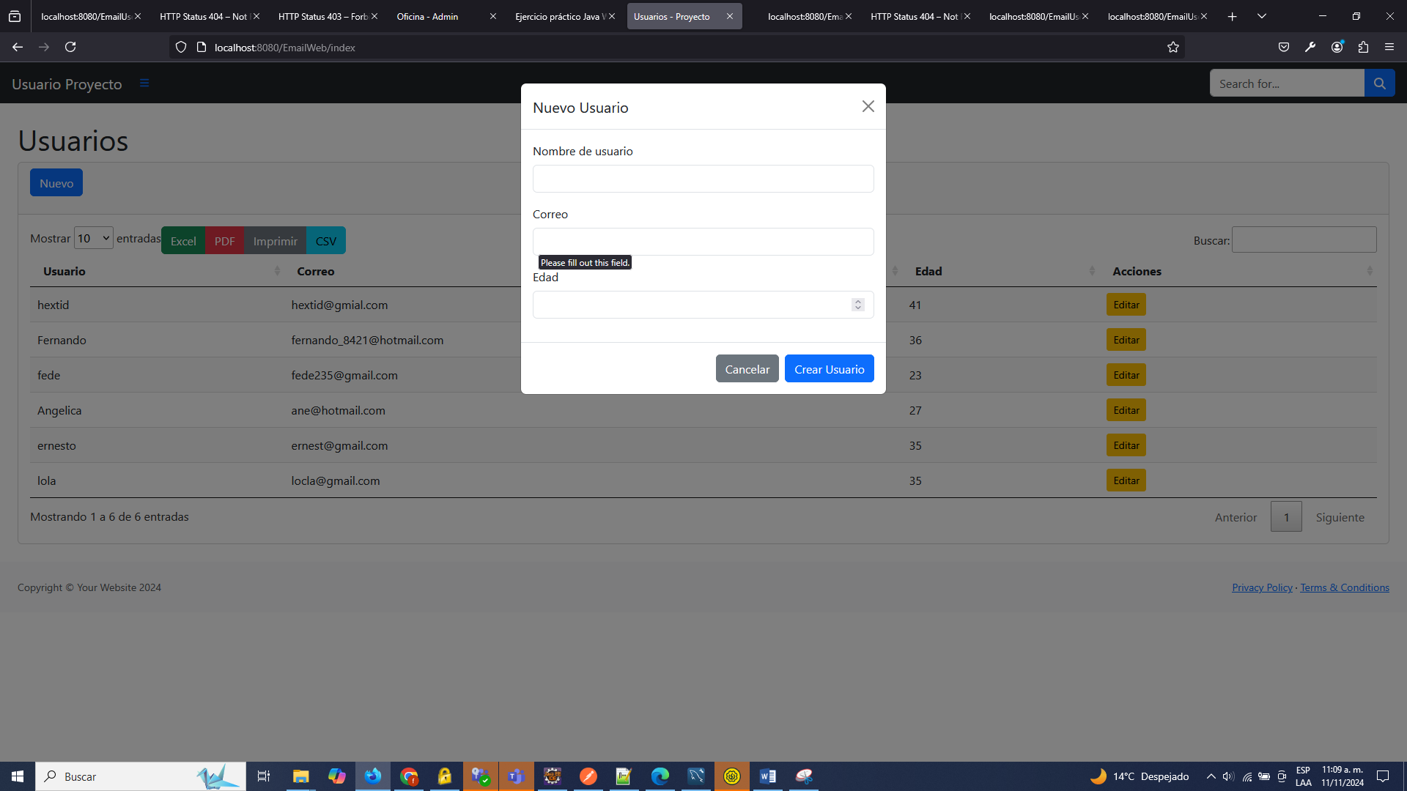

Editar usuario

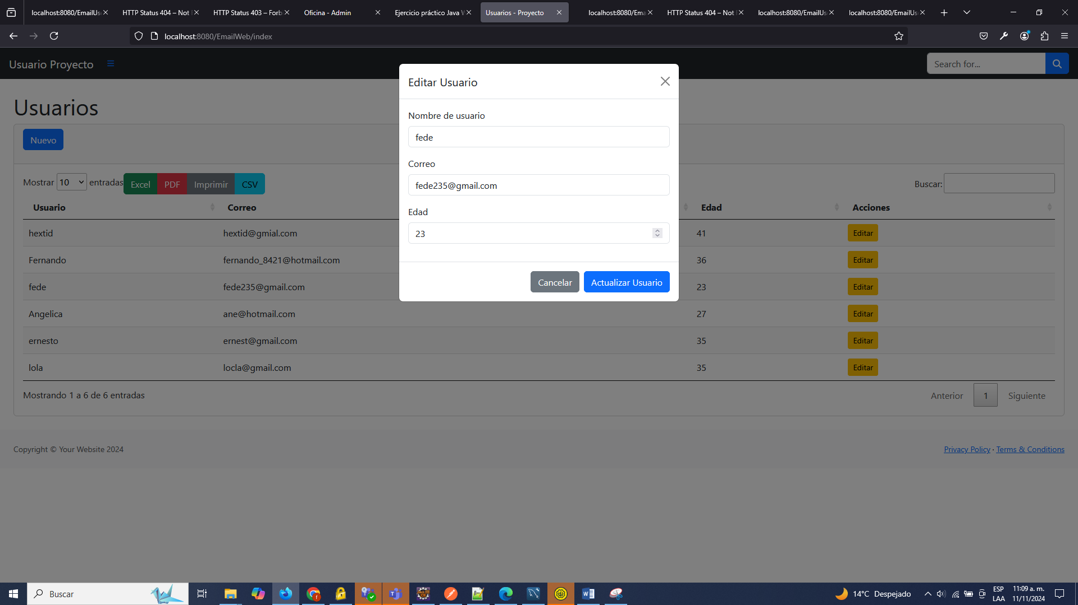

Validaciones al guardar

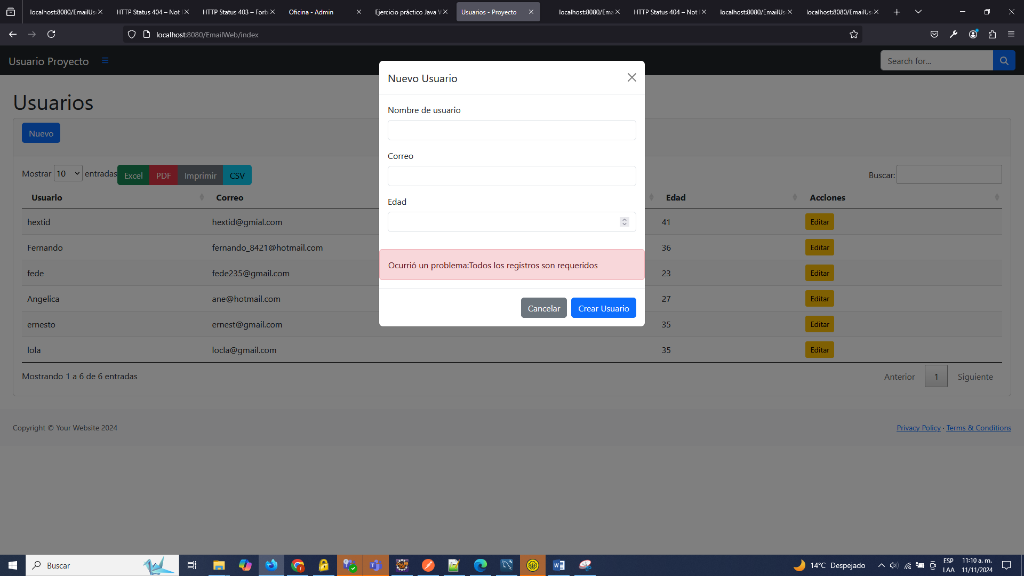

Nombre validación de tamaño  
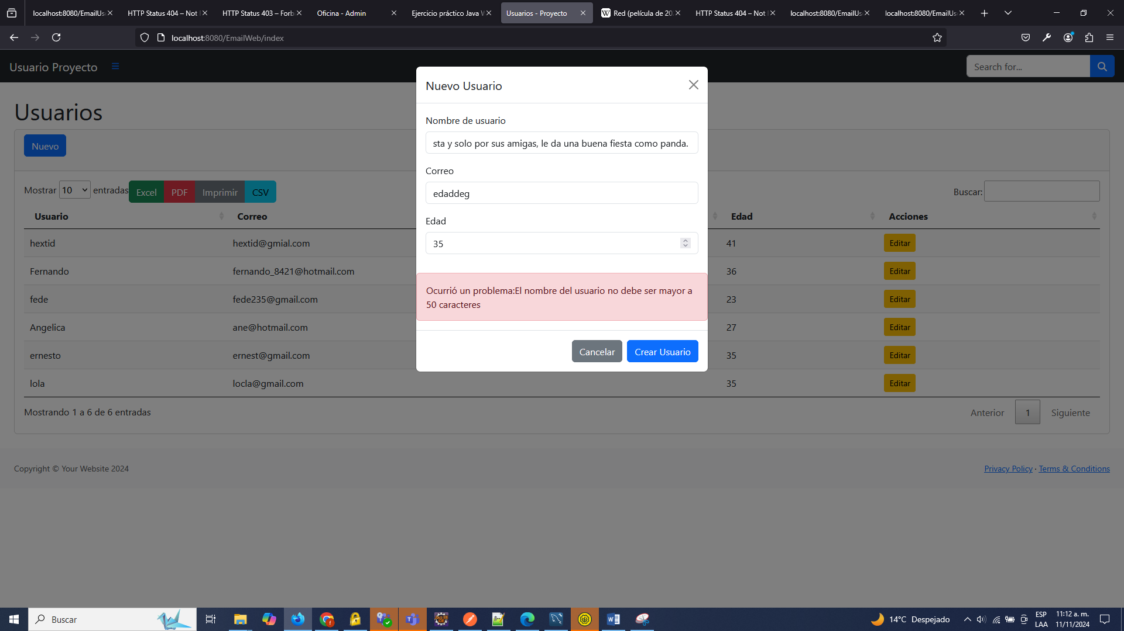

Validación de correo

